专利业务管理系统

用户使用说明书
目录
第一章 简介 1
1.1 项目管理系统介绍 1
第二章 系统用户 1
2.1 用户类别 1
第三章 使用 2
3.1 项目经理分配项目任务管理 2
3.2 项目成员执行任务管理 2
3.3 审核人审核任务成果管理 3
3.4 跟踪人项目进度管理 3
3.5 项目单项事务管理 4
第四章 系统设置 4
4.1 用户管理 4
4.2 客户管理 5

第一章 简介

1.1 专利业务管理系统介绍
项目管理系统是为方便企业项目管理而开发的系统，明确了项目经理、项目成员、跟踪人、审核人之间的工作关系。系统主要功能有：

- 项目经理分配项目任务管理：主要实现项目经理录入基本项目信息，并将项目任务分配给项目成员。
- 项目成员执行任务管理：主要实现项目成员对分配到的项目任务进行执行和管理。
- 审核人审核任务成果管理：主要实现审核人员对项目成员所完成的任务成果进行内容审核和形式审核。
- 跟踪人项目进度管理：主要实现跟踪人对项目进度的实时追踪和把控。
- 项目单项事务管理：主要实现对项目中间状态的管理，包括任务变更、进度调整、资源调配、风险处理等。
- 系统设置管理功能：包括用户管理功能，部门管理功能，增加、删除、修改用户和部门信息，管理登录和操作权限，记录用户的操作日志，备份和恢复数据库。

第二章 系统用户

2.1 用户类别
该系统的用户主要分为五类：

（1）项目经理：主要用于分配项目任务，把控项目整体方向。

（2）项目成员：主要用于接收项目任务，执行并完成任务。

（3）跟踪人：主要用于对项目任务进度进行跟踪和反馈。

（4）审核人：主要用于对项目成员所完成的任务成果进行内容审核和形式审核。

（5）管理员：拥有所有功能权限，负责系统的整体管理和维护。

第三章 使用

3.1 项目经理分配项目任务管理
单击导航栏的 “任务分配”，显示项目经理分配任务页面，点击页面左上角的 “新建任务” 按钮或 “导入历史任务” 按钮，即可打开录入任务弹框。在 “新建任务” 弹框输入必要的信息，即可分配项目任务。
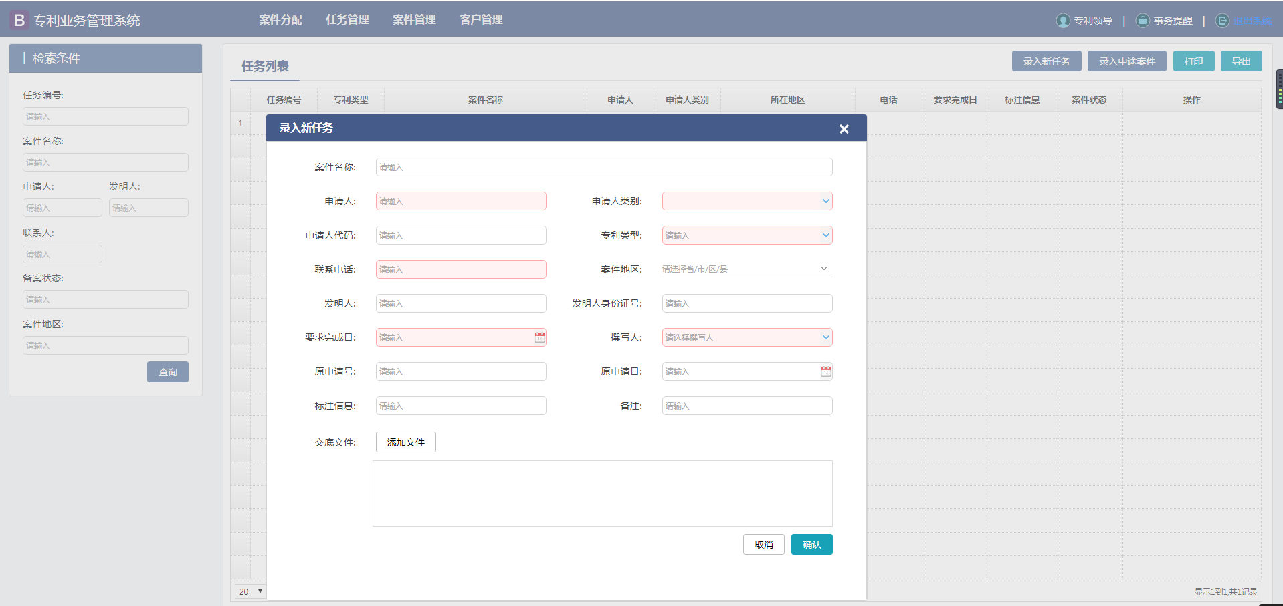

图3-1 专利领导分配任务及管理页面

3.2 项目成员执行任务管理
单击主页导航菜单的 “我的任务”，进入项目成员执行任务管理页面。项目成员可在此页面上传执行任务过程中的相关文件，更新任务进度，并提交审核人进行审核。
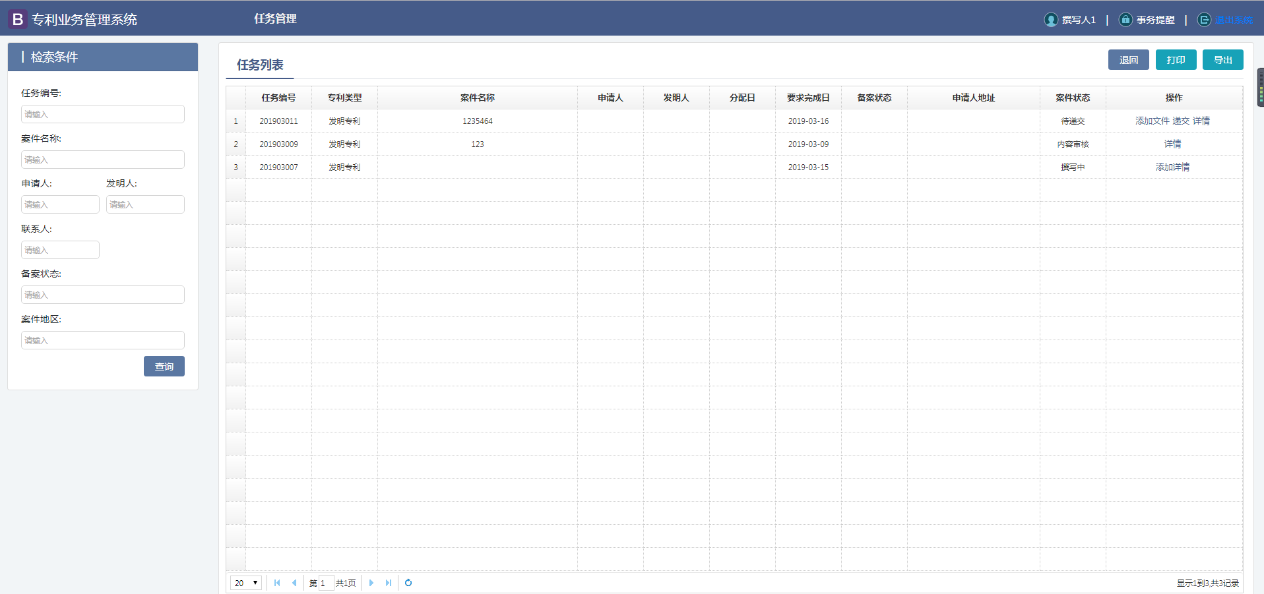
图3-2 代理人撰写专利管理页面

3.3 审核人审核任务成果管理
单击主页导航菜单的 “任务审核” 的二级菜单 “成果审核”，进入项目审核页面。审核人员可对项目成员所完成的任务成果进行内容审核和形式审核。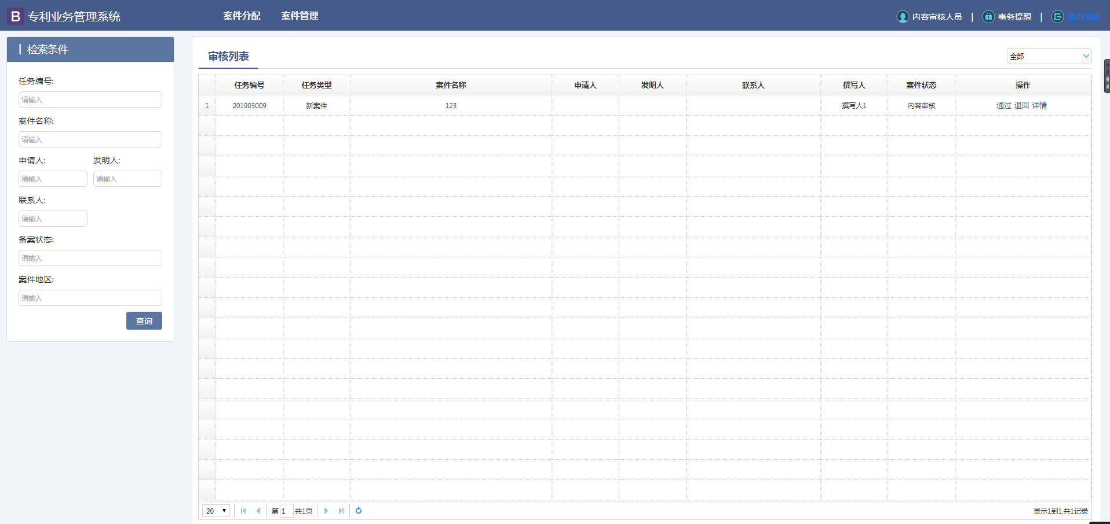
图3-3 专利审核管理页面

3.4 跟踪人项目进度管理
单击主页导航菜单的 “项目跟踪” 的二级菜单 “进度跟踪”，进入跟踪人员管理界面，跟踪人可对项目进度实时查看，记录项目节点完成情况，并向相关人员反馈进度信息。 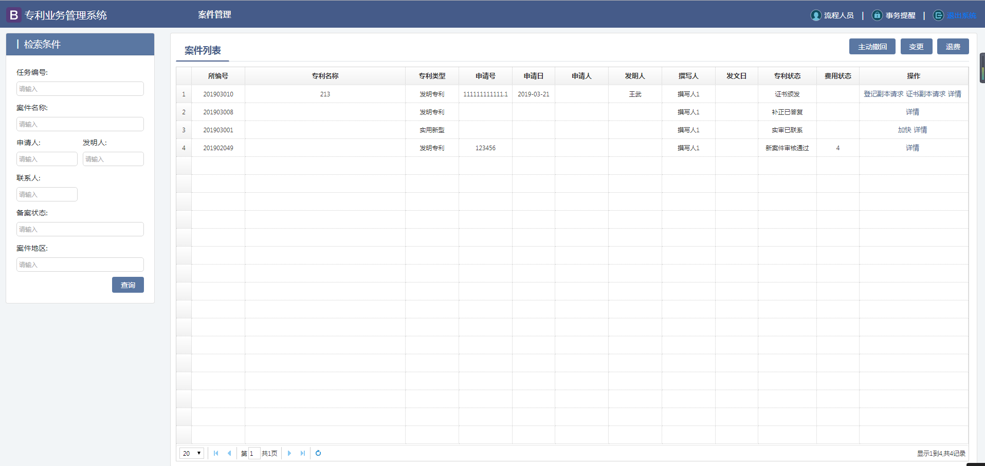
图3-4 流程人专利状态管理页面

3.5 项目单项事务管理
单击主页导航菜单的 “项目管理” 的二级菜单 “单项事务”，可进入项目单项事务管理页面。负责人可在此功能页面完成项目中间过程的操作，包括办理任务变更、进度调整、资源调配、风险处理等。
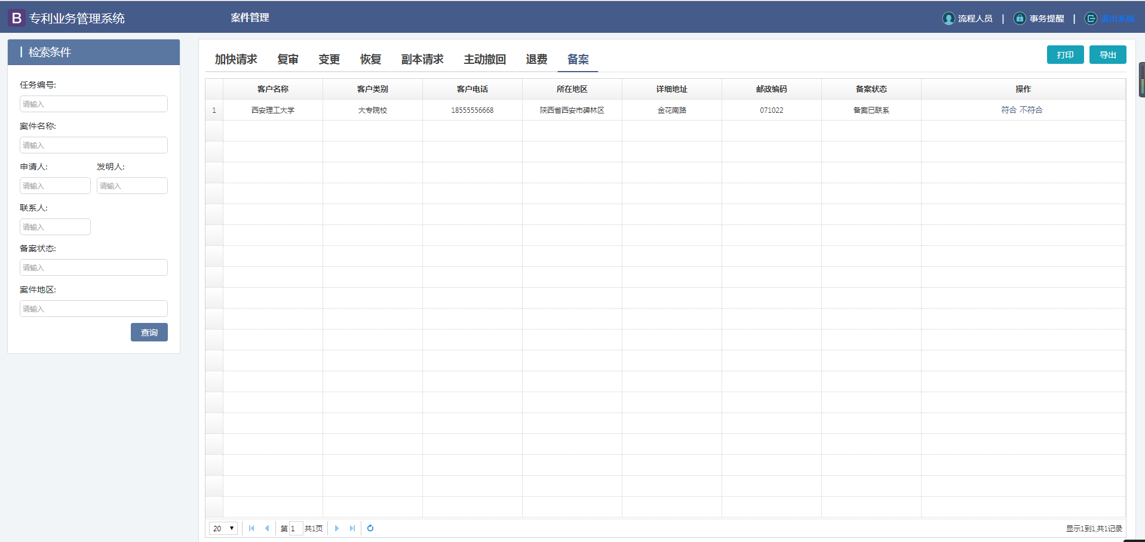
图3-5 单项事务管理页面

第四章 系统设置

4.1 用户管理
系统管理员登录可进入 “用户管理” 页面，系统管理员可以新增用户，分配用户角色，激活和禁用用户账号，修改用户信息，重置用户密码等，实现对用户的全面管理。
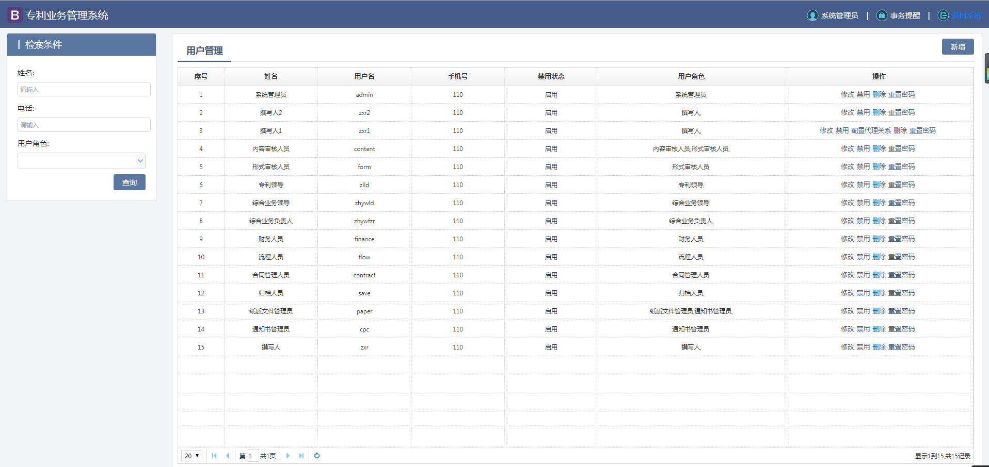
图4-1 用户管理页面

4.2 部门管理
单击主页导航菜单 “部门管理” 可进入部门管理页面，可对企业各部门信息进行增加、修改、删除，设置部门负责人，查看部门成员等操作。
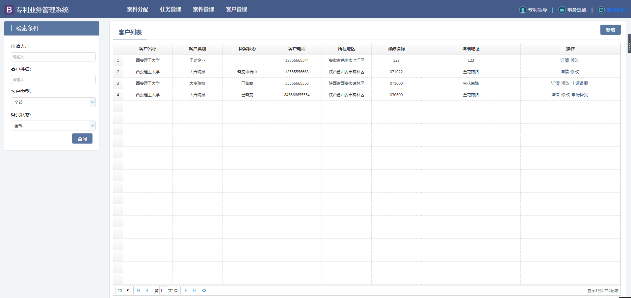
图4-2 客户管理页面

